1.1
引用方程的方法：
For example, we are now in Section 1.1; within this section Euclid's algorithm is called Algorithm E, while in later sections it is referred to as Algorithm 1.1E.

n <- r, m <- r : n <- m <- r
m <- n, n <- r : m <-n ,then n <- r

gcd greatest common divisor

Five important features of algorithms:
1) Finiteness
2) Definiteness
3) Input
4) Output
5) Effective

Exercise 3，这个可以通过在每次循环中做两次操作而避免数据交换，这个方法值得借鉴。
即：1) 计算m/n，把余数赋给m，并判断是否结束；
2) 计算n/m，把余数赋给m，并判断是否结束；
3) goto 1)

１.2

Mathematical Induction
Mathematical induction is quite different from induction in the sense just explained. It is not just guesswork, but a conclusive proof of a statement; indeed, it is a proof of infinitely many statements, one for each n. It has been called "induction" only because one must first decide somehow what is to be proved,

证明算法有效性的方法，参见pp.30:
we can envision a general method applicable to proving the validity of any algorithm.

1.2.1，

Algorithm E：
对于两个整数m和n，需要求得最大公约数d，并且求得a和b，使得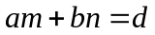。Algorithm E的核心是：在整个过程中，始终保证
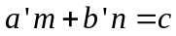
另外，gcd(c,d)与gcd(m,n)要相同。在循环开始时，显然要有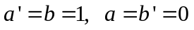。
在变化过程中，每次循环都是用代替“旧的”，用“旧的”两边减去“旧的”的q倍代替旧的。同时c变为原来的d，d变成余数r。
因此，这两个式子总是成立。
这个函数的代码参见p28.c

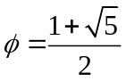,的特殊属性是： 1+=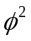
对于Fibonacci数列，有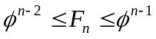，这个可以用归纳法证明。

习题考虑：
7. 这里可以把每项根据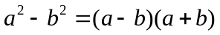拆成相邻两个数之和求式子，然后再证明。
8. 这个用到pp.13, Fig.3，也可以借鉴1.2.6节的方法。
实际上，观察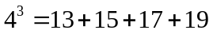，问题(a)即要证明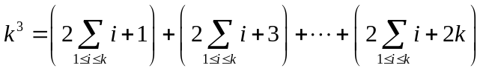
12. 是无理数，

1.2.2 Numbers, Powers, and Logarithms
A rational number is the ratio (quotient) of two integers, p/q, where q is positive.
A real number is a quantity x that has a decimal expansion：
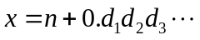
其中n是整数，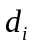 是0-9之间的数字，并且序列尾部不是无限个9。在这种情况下，上述定义意味着：
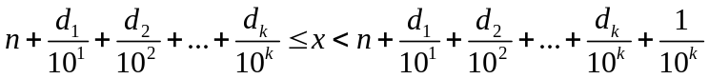
注意：如果以无限个9结尾，则不能表示为上面的式子。

关于对数的一些性质：
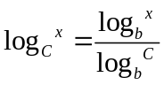
本节习题25-29比较难，需要再看。

1.2.3

c) Interchanging order of summation:
注意改变求和顺序时的方法: where S'(j) is the relation "there is an integer i such that both R(i) and S(i,j) are true"; and R'(i,j) is the relation "both R(i) and S(i,j) are true."
上述问题也可以通过在坐标系中划图解决。
y=x

d) Manipulating the domain.
注意不仅要求并集，还要再加个交集。

Example 2,
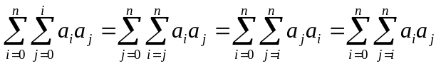
第二个等号是用的方法是交换变量名，第三个则是利用了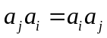。
在上述基础上，我们有：
2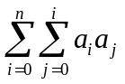=+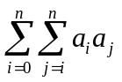=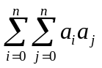+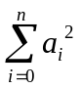=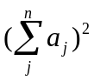+

Example 4，
这个例子主要说明利用求和式的一些简单变换得到求和式的结果。这个方法非常值得借鉴。其基本思想是通过减法构造出一个跟左边相同的，而其他部分基本是常量，然后移项。文中例子：
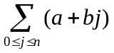=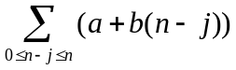=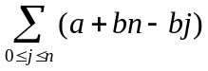=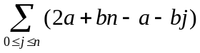
=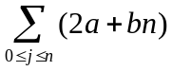-
等式右边出现了跟等式左边相同的部分，故：
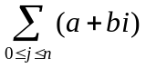＝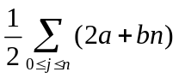＝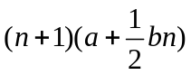
This is n + 1 times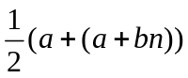, which can be understood as the number of terms times the average of the first and last terms.

习题8. 对于式(7) : 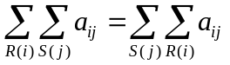，找到一个无限序列使其不成立。
考虑左边：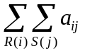，由于i=0时，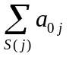为-1，而i>0时，为0，故整个为-1；
考虑右边，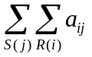，j=0时，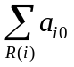为1，而j>0时，为0，故整个为1；
因此，两边是不等的。

习题 15
令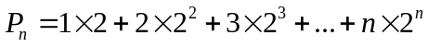
令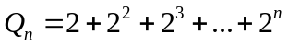，
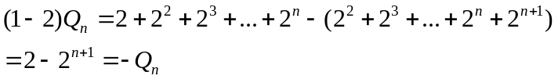

1.2.4
习题12
假设 x mod 15 = k，那么1<=k< 15。同时k应该满足：k mod 5 =3， k mod 3 =2。
小于15并且mod 5 =3的只有3, 8, 13，其中只有 8 mod 3 =2。

习题 28
假设小于m且与m互素的数为：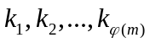
由于a与m互素(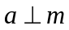)，故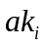也与m互素，因此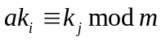，对于不同的i，j也不同，由此得到：
由于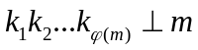，故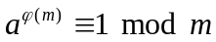

1.2.5
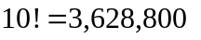超过3.5百万，因此一般可以作为算法是否现实可实现的分界线。
对于正数n，素数p，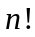能被p的多少次方整除？(式(8))
对于这个问题，主要是考虑到p是素数，
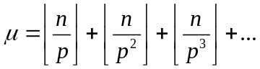
具体参见pp.48的解释： “Eq. (8) follows from the fact that…”
即：如果1-n之间某个k整数能够被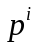整除而不能被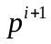整除，那么k在上述的求和式子中出现正好i次，分别在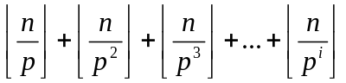中。

1.2.6
基本公式：
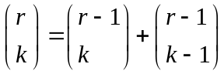
这个可以理解为: 从r个不同的物体中选择k的选法，等价于以下两种选法的和：
- 把其中一个物体A选择上，然后在剩余的r-1个中选择k-1个物体；
- 不选择A，在剩余的r-1个中选择k个物体。

通过上式可以得到：
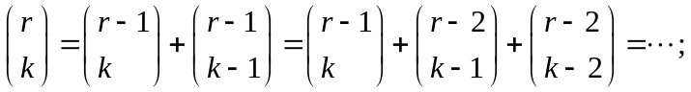
或者
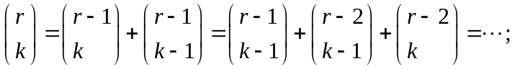
借助上面的结果，可以得到：
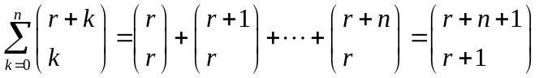，即:
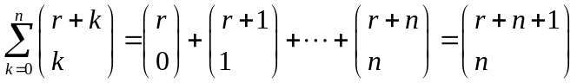, 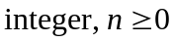

或者
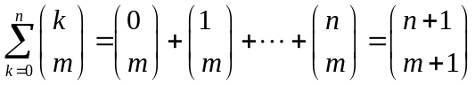, 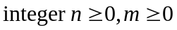

注意上面式子的证明过程：
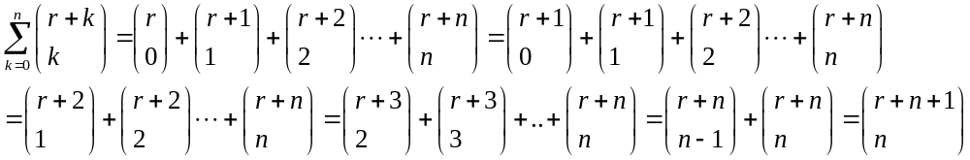要把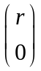看成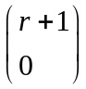，这样第一项才能与第二项相加。

应用：
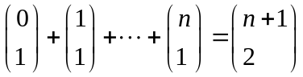
即： 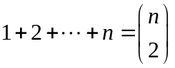
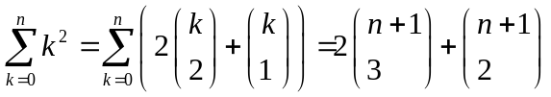
对于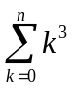，我们也可以用类似的方法解决。P29,1.2.1的习题8也是关于这个式子的。

式(21), 这个也可以用组合数理解，要记住。
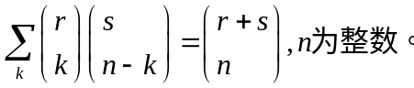
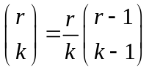

Stirling number
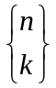is the number of ways to partition a set of n elements into k disjoint subsets. 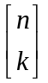 is the
number of permutations on n letters having k cycles.

看到1.2.2
1.2.7 Harmonic Numbers
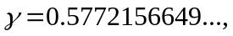是Euler’s constant。

1.2.8 Fibonacci数列
对于公式(4)，可以这样证：
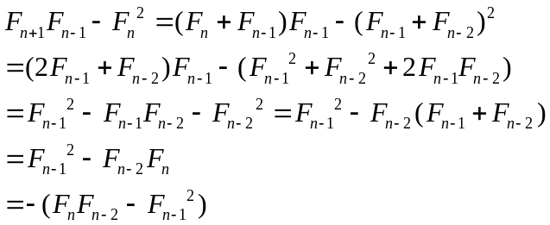
因此，最后一行跟原来的式子相比是类似的，可以递归得到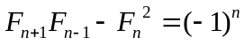。
总结：对于上述需要证明的式子，观察式子右边可以了解到它应该是个递归形式的。这种式子在很多时候都有。因此，在证明前，需要观察、考虑大致的方法。

1.2.9 Generating Functions(产生式)
根据产生式可以得到很多式子，例如，前面章节已经得出：
对于序列1, 1, 1, …的产生式G(z)，显然有(1-z)G(z)=1，故：
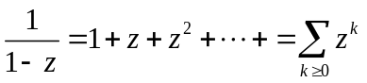
而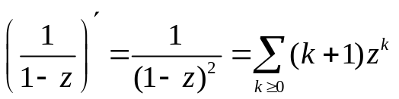
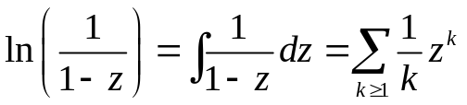

1.2.10
则A的均值可以表示为：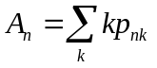
方差(variance)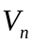被定义为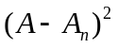的均值：

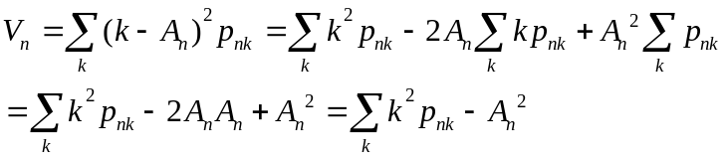
标准差(standard deviation) 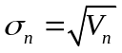
令 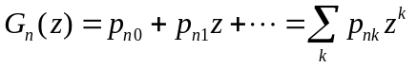
则有 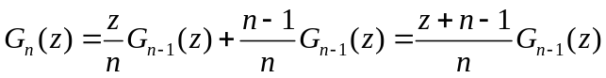
继续展开得到: 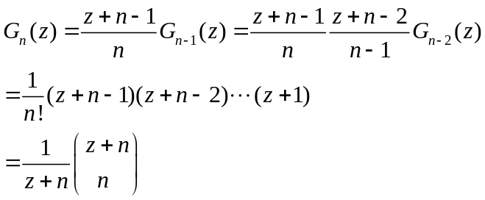
故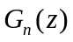在本质上是个二项式系数。

１.3.1

字节长度没有约定，但是认为一个字节能够表示的大小不超过64。
Programs expressed in Mix's language should be written so that no more than sixty-four values are ever assumed for a byte. If we wish to treat the number 80, we should always leave two adjacent bytes for expressing it, even though one byte is sufficient on a decimal computer.

指令格式：
OP ADDRESS,I(F)
计算机指令的格式：
0 | 1 | 2 | 3 | 4 | 5
 | A | A | I | F | C

C字节代表指令码（operation code）, F代表对operation code的修正，一般理解为8L+R=F，表示操作字节(L:R)，例如，C=8, F=11, F则代表(1:3)字节，指令的含义为” load the A-register with the (1:3) field.”
最左边三个字节，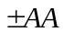代表地址。它与I代表的寄存器相加，获得最终的地址(一般记为M)，注意M长度如果超过两个字节就会溢出。 I=0时，代表不需要与任何寄存器相加。
由于假设寄存器大小不超过4000个，因此M的寻址范围足够(前面说过一个字节表示的大小不超过64，两个不超过4096)。

rX在rA的右边与rA一起表示长整数，那么谁是高位？
从“(4:5), the two least significant bytes.”这样的描述看，离符号近的是高位。即rA是高位。
注意，word内的6个字节是从左到右编号的，最左边是第0字节，代表符号。

LDA address, I(F)与 STR address, I(F)看起来是相反的操作，但是当F不包括全部的域时，是有区别的。
比如， LDA 500, 3(3:4) 和STR 500, 3 (3:4)两个指令。
假设I3+500用M表示，LDA把rA中最低两位用CONTENT(M)的3:4位替换。具体例子见pp.129的图。

On a store operation the field F has the opposite significance from the load operation: The number of bytes in the field is taken from the right-hand of the register and shifted left if necessary to be inserted in the proper field of CONTENTS (M). The sign is not altered unless it is part of the field. The contents
of the register are not affected.

总结：无论LDA还是STA，F所指的域与内存中相应位置对应，而对于寄存器则总是从最右边数相应个位。

PP.132，注意中间的乘法MUL 1000(1:1)，这里实际上把field 1做了右移再乘的。

